NHẬN XÉT CỦA GIẢNG VIÊN HƯỚNG DẪN

Vĩnh Long, ngày ….. tháng …… năm ……
Thành viên hội đồng
(Ký tên và ghi rõ họ tên)

NHẬN XÉT CỦA THÀNH VIÊN HỘI ĐỒNG

Vĩnh Long, ngày ….. tháng …… năm ……
Thành viên hội đồng
(Ký tên và ghi rõ họ tên)

LỜI CẢM ƠN
Tôi xin chân thành gửi lời cám ơn đến thầy cô trường Đại học Trà Vinh nói chung và các thầy cô bộ môn trong khoa kỹ thuật và công nghệ nói riêng đã tạo điều kiện cho chúng em cơ hội thực hành, tiếp xúc để chúng em có thể tránh được những vướng mắc và bỡ ngỡ trong môi trường công việc thời gian tới.
Em xin chân thành cảm ơn thầy Đoàn Phước Miền. Nhờ sự giúp đỡ tận tình và những chỉ bảo của Thầy từu lúc bắt đầu cho tới lúc kết thúc đồ án mà em đã hoàn thành đúng thời hạn quy định và tích lũy được cho mình một lượng nền tảng kiến thức quý báu.
Mặc dù đã cố gắng hoàn thành đề tài tốt nhất nhưng do thời gian và kiến thức chuyên ngành còn hạn chế nên em vẫn còn nhiều thiếu sót khi tìm hiểu, đánh giá và trình về đề tài. Rất mong được sự quan tâm, góp ý của các thầy cô giảng việc bộ môn để đề tài của em được hoàn chỉnh và đầy đủ hơn.
Em xin chân thành cảm ơn!
MỤC LỤC
CHƯƠNG 1 :TỔNG QUAN 7
1.1 Đặt vấn đề 7
1.2 Mục đích nghiên cứu 7
CHƯƠNG 2 NGHIÊN CỨU LÝ THUYẾT 9
2.1 Tổng quan về thị giác máy tính 9
2.2 Tổng quan về xử lý ảnh số 14
2.3 Giới thiệu thư viện OpenCV 15
2.4 Thuật toán phát hiện khuôn mặt Haar Cascade 22
2.5 Giả thiết khoa học của đề tài 29
2.6 Phương pháp nghiên cứu 29
CHƯƠNG 3 : HIỆN THỰC HÓA NGHIÊN CỨU 30
3.1 Tổng quan quá trình hiện thực hóa 30
3.2 Thu thập dữ liệu khuôn mặt 30
3.2.1 Mục đích 30
3.2.2 Công nghệ sử dụng 30
3.2.3 Nguyên lý hoạt động 30
3.3 Huấn luyện mô hình nhận diện khuôn mặt 32
3.3.1 Mục đích 32
3.3.2 Thuật toán LBPH 32
3.3.3 Quy trình huấn luyện 32
3.4 Nhận diện khuôn mặt thời gian thực 33
3.4.1 Mục đích 33
3.4.2 Phát hiện khuôn mặt 33
3.4.3 Nhận diện và đánh giá độ tin cậy 33
3.5 Quản lý dữ liệu bằng SQLite 34
3.6 Đánh giá kết quả thực hiện 35
3.7 Kết luận chương 35
CHƯƠNG 4 KẾT QUẢ NGHIÊN CỨU 36
4.1 Kết quả đạt được 36
4.2 Giao diện và chức năng chương trình 36
4.3 Đánh giá hiệu năng hệ thống 36
4.3.1 Tốc độ xử lý 36
4.3.2 Độ chính xác phát hiện 36
4.4 Trải nghiệm người dùng 37
4.5 Nhận xét và đánh giá tổng quát 37
CHƯƠNG 5 :KẾT LUẬN VÀ HƯỚNG PHÁT TRIỂN 38
5.1 Kết luận 38
5.2 Hướng phát triển 38
CHƯƠNG 6 KẾT LUẬN VÀ HƯỚNG PHÁT TRIỂN 40

DANH MỤC HÌNH ẢNH
Hình 2.1. Machine learning - ML 10
Hình 2.2. khjhaskjd 11
Hình 2.3. Camera CCTV 12
Hình 2.4. Công nghệ thị giác máy tính được sử dụng để giám sát phương tiện giao thông 13
Hình 2.5. OpenCV 15
Hình 2.6 16
Hình 2.7 17
Hình 2.8. suahseuda 18
Hình 2.9. Config 3D from motion 19
Hình 2.10. Một số loại mô-đun 21
Hình 2.11. Sử dụng OpenCV để phát hiện các keypoint trong xử lý ảnh và thị giác máy tính. 22
Hình 2.12. Cách thức hoạt động của thuật toán Haar Cascade 23
Hình 2.13. Các đặc trưng Haar (Haar-like features) và khái niệm ảnh tích phân (integral image) 24
Hình 2.14. Mô tả chi tiết cách thức hoạt động của thuật toán Haar Cascade để nhận diện khuôn mặt. 25
Hình 2.15. Tệp Haar Cascade có sẵn trên trang web chính thức của Github 26
Hình 2.16.Pip cài đặt 26
Hình 2.17. Phụ thuộc 26
Hình 2.18. Các tầng Haar 27
Hình 2.19. Kết quả nhận diện 29
Hình 4.1. Giao diện chương trình thu thập dữ liệu khuôn mặt 31
Hình 4.2 Quá trình huấn luyện mô hình nhận diện khuôn mặt bằng LBPH 32
Hình 4.3. Kết quả nhận diện khuôn mặt trong thời gian thực 34
Hình 4.4. Sử dụng SQLite được sử dụng để lưu trữ thông tin người dùng 34
Hình 4.5. Cấu trúc bảng lưu trữ thông tin người dùng trong SQLite 35

TÓM TẮT ĐỒ ÁN CƠ SỞ NGÀNH
Trong những năm gần đây, thị giác máy tính ngày càng được ứng dụng rộng rãi trong nhiều lĩnh vực như an ninh, giám sát, nhận diện con người và tương tác người – máy. Một trong những bài toán cơ bản và quan trọng của lĩnh vực này là phát hiện khuôn mặt trong ảnh và video.
Đồ án tập trung nghiên cứu và ứng dụng thư viện OpenCV để xây dựng chương trình phát hiện khuôn mặt từ webcam theo thời gian thực. Trên cơ sở tìm hiểu các kiến thức nền tảng về xử lý ảnh và thị giác máy tính, đồ án lựa chọn thuật toán Haar Cascade làm hướng tiếp cận chính để giải quyết bài toán phát hiện khuôn mặt.
Chương trình được hiện thực bằng ngôn ngữ Python, sử dụng OpenCV để thu nhận hình ảnh từ webcam, xử lý khung hình và phát hiện khuôn mặt xuất hiện trong video. Kết quả thực nghiệm cho thấy hệ thống có khả năng phát hiện khuôn mặt tương đối chính xác trong điều kiện ánh sáng bình thường và đáp ứng được yêu cầu xử lý gần thời gian thực.
Kết quả đạt được của đồ án góp phần minh họa khả năng ứng dụng OpenCV trong việc xây dựng các hệ thống phát hiện khuôn mặt cơ bản, đồng thời tạo nền tảng cho việc nghiên cứu và phát triển các ứng dụng thị giác máy tính nâng cao hơn trong tương lai.

:TỔNG QUAN

Đặt vấn đề
Trong bối cảnh công nghệ thông tin và trí tuệ nhân tạo phát triển mạnh mẽ, xử lý ảnh và thị giác máy tính (Computer Vision) ngày càng đóng vai trò quan trọng trong nhiều lĩnh vực như: an ninh – giám sát, nhận dạng sinh trắc học, quản lý nhân sự, điểm danh tự động, tương tác người – máy,… Trong đó, phát hiện khuôn mặt là một bài toán nền tảng, làm cơ sở cho các ứng dụng cao hơn như nhận diện khuôn mặt, phân tích cảm xúc hay theo dõi hành vi.
Hiện nay, với sự phổ biến của webcam và các thiết bị ghi hình giá rẻ, việc xây dựng các hệ thống phát hiện khuôn mặt theo thời gian thực trở nên khả thi và có tính ứng dụng cao. OpenCV (Open-Source Computer Vision Library) là một thư viện mã nguồn mở mạnh mẽ, cung cấp nhiều thuật toán xử lý ảnh và thị giác máy tính hiệu quả, đặc biệt hỗ trợ tốt cho các bài toán phát hiện khuôn mặt thông qua các mô hình như Haar Cascade, LBP, …
Tuy nhiên, việc hiểu rõ nguyên lý hoạt động và triển khai hiệu quả OpenCV trong môi trường thực tế vẫn là một thách thức đối với sinh viên và người mới tiếp cận lĩnh vực này. Do đó, việc nghiên cứu, tìm hiểu và ứng dụng OpenCV vào bài toán phát hiện khuôn mặt từ webcam là cần thiết, vừa mang ý nghĩa học thuật, vừa có giá trị thực tiễn.

Mục đích nghiên cứu
Đề tài được thực hiện với các mục đích sau:
Tìm hiểu cơ sở lý thuyết về xử lý ảnh số, thị giác máy tính và bài toán phát hiện khuôn mặt.
Nghiên cứu thư viện OpenCV, cách cài đặt, sử dụng và các công cụ hỗ trợ phát hiện khuôn mặt.
Ứng dụng OpenCV để xây dựng chương trình phát hiện khuôn mặt từ webcam theo thời gian thực.
Đánh giá kết quả thực hiện, khả năng phát hiện khuôn mặt trong các điều kiện khác nhau (ánh sáng, góc quay, khoảng cách). Làm nền tảng cho việc phát triển các hệ thống nâng cao hơn như nhận diện khuôn mặt, điểm danh tự động hoặc hệ thống giám sát thông minh trong tương lai.

NGHIÊN CỨU LÝ THUYẾT

Tổng quan về thị giác máy tính
Thị giác máy tính (Computer vision) là một lĩnh vực của trí tuệ nhân tạo (AI) cho phép máy tính và hệ thống tự động phân tích và hiểu thông tin từ video, hình ảnh và các đầu vào trực quan khác.
Công nghệ này không chỉ giúp máy tính nhìn thấy mà còn quan sát và hiểu được nội dung của các hình ảnh, tương tự như cách con người sử dụng thị giác để ghi nhớ và suy luận từ những gì nhìn thấy. Để thực hiện điều này, thị giác máy tính cần được đào tạo để đạt khả năng lưu trữ và phân tích ngữ cảnh trong thời gian ngắn. Tuy nhiên, máy tính chỉ thấy một tập hợp các điểm ảnh (pixel), mỗi điểm chứa nhiều giá trị màu sắc khác nhau, chúng không thể nhìn thấy hình ảnh dưới dạng khung cảnh và đối tượng cụ thể giống hệt con người.
Cách thị giác máy tính hoạt động như thế nào?
Hệ thống thị giác máy tính sử dụng trí tuệ nhân tạo (AI) để mô phỏng khả năng của não người trong việc nhận dạng và phân loại đối tượng. Các nhà khoa học máy tính huấn luyện máy tính để nhận biết dữ liệu hình ảnh bằng cách cung cấp lượng lớn thông tin.
Thuật toán máy học (Machine learning - ML) sẽ xác định các mẫu thông thường trong những hình ảnh hoặc video và áp dụng kiến thức đó để nhận dạng chính xác hình ảnh chưa biết. Trong ứng dụng thực tế, nếu máy tính phải xử lý hàng triệu hình ảnh chiếc xe ô tô, nó sẽ xây dựng mô hình nhận dạng và có thể xác định chính xác phương tiện trong một hình ảnh.


Hình 2.1. Machine learning - ML
Thị giác máy tính hoạt động trên các công nghệ:
Học sâu (Deep learning)
Đây là một loại ML sử dụng mạng nơ-ron, được cấu tạo từ nhiều lớp nơ-ron nhân tạo, hoạt động cùng nhau để phân tích các khía cạnh khác nhau của dữ liệu hình ảnh và dần dần xây dựng sự hiểu biết tổng thể.
Mạng nơ-ron tích chập (CNN)
Để dự đoán hình ảnh bằng cách nhận dạng các đường nét và hình dạng, sau đó là các chi tiết khác như màu sắc và kết cấu. Mạng nơ-ron tích chập CNN sử dụng hệ thống ghi nhãn để phân loại dữ liệu hình ảnh, phân tích hình ảnh dưới dạng điểm ảnh và gán nhãn cho mỗi điểm.
Mạng nơ-ron hồi quy (RNN)
RNN có khả năng xử lý chuỗi hình ảnh để tìm kiếm liên kết giữa chúng. RNN thường được dùng để phân tích video, giúp hiểu mối liên hệ giữa các khung hình khác nhau.
Tác vụ của thị giác máy tính
Để dễ dàng hình dung hơn về cách hoạt động của thị giác máy tính trong thực tế, dưới đây là một vài tác vụ điển hình:
Phân đoạn
Phân đoạn là một thuật toán thị giác máy tính dùng để xác định các đối tượng trong hình ảnh bằng cách phân chia hình ảnh thành các vùng khác nhau dựa trên màu sắc hoặc đặc điểm khác của điểm ảnh. Xe tự lái của Tesla sử dụng phân đoạn để nhận biết và phân biệt các đối tượng như xe cộ, người đi bộ và biển báo giao thông để giúp xe có thể hiểu và phản ứng chính xác với môi trường xung quanh.

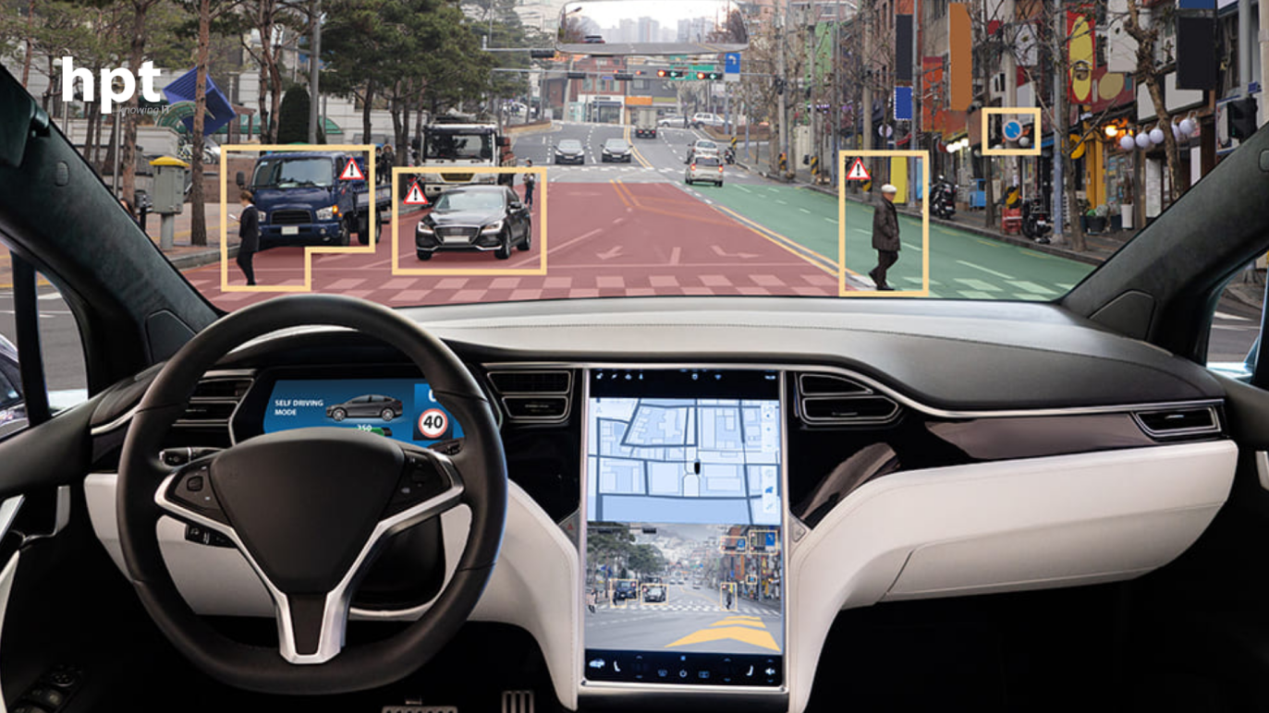
Hình 2.2. khjhaskjd
Nhận diện khuôn mặt
Nhận dạng khuôn mặt được sử dụng trong nhiều lĩnh vực như bảo mật, quảng cáo hay trong các thiết bị cá nhân như điện thoại thông minh. Điển hình Apple đã sử dụng công nghệ nhận dạng khuôn mặt trong tính năng Face ID để mở khóa iPhone.
Nhận diện vật thể
Nhận diện vật thể cho phép máy tính nhận diện và phân loại các đối tượng trong hình ảnh hoặc video. Trong thực tế Amazon Go sử dụng công nghệ này để nhận diện các sản phẩm mà khách hàng lấy từ kệ, giúp tự động hóa quá trình thanh toán mà không cần nhân viên thu ngân.
Theo dõi đối tượng
Theo dõi đối tượng là tác vụ được sử dụng mô hình học sâu nhằm nhận diện và giám sát các đối tượng trong danh mục. Tác vụ này bắt đầu bằng việc phát hiện đối tượng, trong đó đối tượng được đánh dấu bằng một ô viền xung quanh, gán một mã ID nhận dạng duy nhất và được theo dõi xuyên suốt qua khung hình. Ví dụ thực tế trong các trận đấu thể thao, để theo dõi chuyển động của cầu thủ hoặc quả bóng, ban tổ chức dùng công nghệ theo dõi đối tượng và cung cấp phân tích chi tiết về trận đấu.


Hình 2.3. Camera CCTV
Ứng dụng của thị giác máy tính trong các lĩnh vực
Các ứng dụng trong thực tế cho thấy tầm quan trọng của máy tính trong nhiều lĩnh vực như kinh doanh, giải trí, giao thông, chăm sóc sức khỏe, và cuộc sống hàng ngày. Thị giác máy tính dần trở thành một phần không thể thiếu trong các hoạt động của con người.
An ninh và giám sát
Trong lĩnh vực an ninh, thị giác máy tính được sử dụng để phát hiện hành vi đáng ngờ, nhận diện khuôn mặt và giám sát đám đông. Các hệ thống này giúp cảnh báo sớm các tình huống nguy hiểm, từ đó hỗ trợ nhân viên an ninh ngăn chặn kịp thời các hành vi vi phạm pháp luật.
Y tế
Thị giác máy tính đã mở ra một cuộc cách mạng mới trong ngành y tế với khả năng phân tích hình ảnh y tế, từ đó nâng cao độ chính xác của chẩn đoán bệnh. Những công nghệ này cho phép phát hiện sớm các khối u, chấn thương não và các bệnh về mắt thông qua hình ảnh MRI, chụp X-quang và chụp CT. AI có thể cải thiện đáng kể kết quả điều trị bằng cách phân tích hàng triệu hình ảnh y tế để phát hiện các mô hình bất thường mà con người có thể bỏ sót.
Giao thông
Trong lĩnh vực giao thông vận tải, công nghệ thị giác máy tính được sử dụng để giám sát phương tiện giao thông, nhận dạng biển số xe và phát hiện vi phạm giao thông. Điều này không chỉ cải thiện an toàn đường bộ mà còn giúp thực thi pháp luật. Đặc biệt trong ngành công nghiệp xe tự động, công nghệ này là nền tảng để phân tích môi trường xung quanh xe, xác định chướng ngại vật và biển báo cũng như đưa ra quyết định nhanh chóng và chính xác.
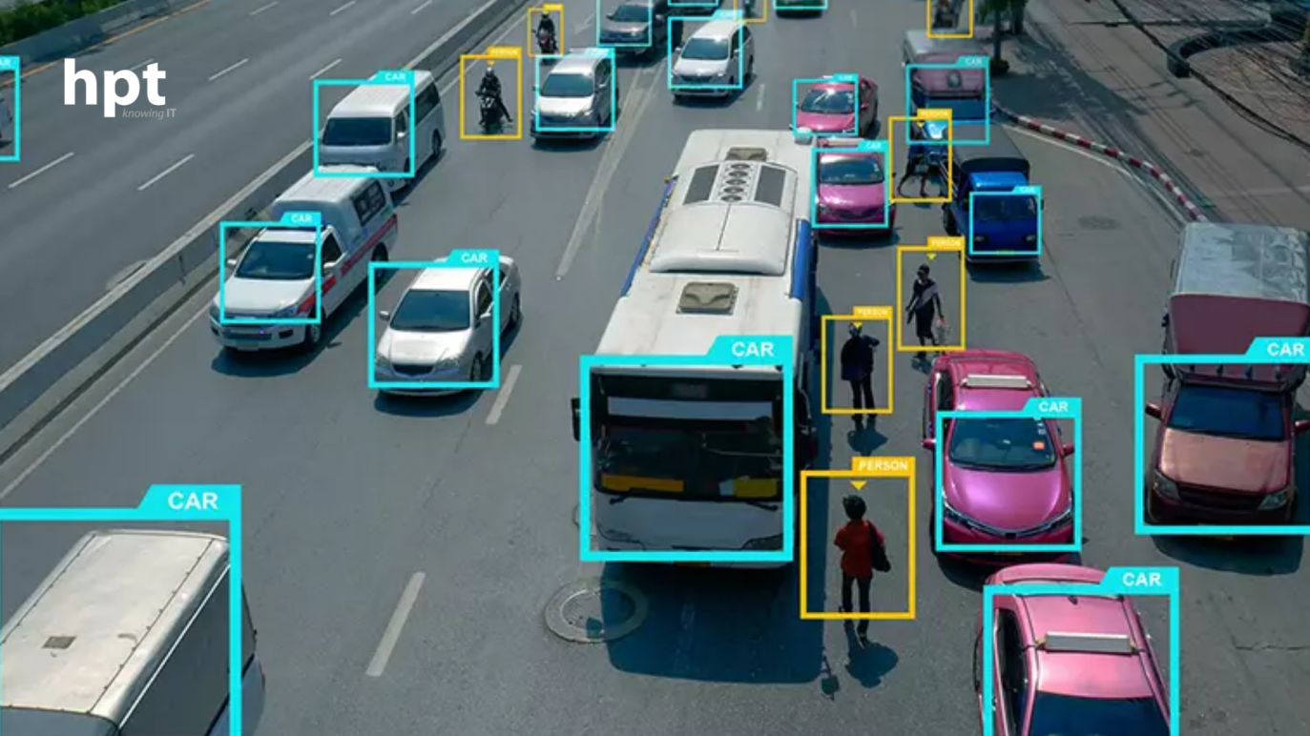
Hình 2.4. Công nghệ thị giác máy tính được sử dụng để giám sát phương tiện giao thông
Nông nghiệp
Thị giác máy tính trong nông nghiệp bao gồm các ứng dụng như theo dõi sự phát triển của cây trồng, phát hiện sâu bệnh và theo dõi điều kiện đất đai. Hệ thống có thể phân tích hình ảnh từ máy bay không người lái hoặc camera gắn trên thiết bị di động để cung cấp dữ liệu chính xác về tình trạng cây trồng, giúp nông dân quản lý hiệu quả hơn và giảm lãng phí.
Sản xuất công nghiệp
Trong sản xuất, thị giác máy tính được sử dụng để kiểm tra chất lượng sản phẩm, phát hiện lỗi và tối ưu hóa quy trình sản xuất. Điển hình trên dây chuyền lắp ráp, camera có thể phát hiện các khuyết điểm nhỏ chẳng hạn như vết nứt hoặc sự không đồng đều có thể ảnh hưởng đến chất lượng của sản phẩm cuối cùng. Điều này không chỉ giúp nâng cao chất lượng sản phẩm mà còn giảm chi phí sản xuất do giảm thiểu số lượng sản phẩm bị lỗi.
Kết luận
Thị giác máy tính đang dần đóng góp phần hữu ích vào đời sống hiện đại. Với sự phát triển không ngừng của công nghệ thông tin, chúng ta có thể kỳ vọng vào những ứng dụng vượt trội hơn nữa của thị giác máy tính trong tương lai, giúp giải quyết nhiều thách thức trong các lĩnh vực khác nhau và mở ra những cơ hội mới đầy hứa hẹn. Tại HPT, chúng tôi đã sử dụng thị giác máy tính, cung cấp Giải pháp quản lý camera và phân tích video thông minh bằng AI đáp ứng đa dạng nhu cầu của khách hàng tổ chức và doanh nghiệp trong mọi lĩnh vực như bán lẻ, giáo dục, ngân hàng, bệnh viện, an toàn giao thông, an toàn lao động, sản xuất công nghiệp, ...

Tổng quan về xử lý ảnh số
Xử lý ảnh số là quá trình sử dụng các thuật toán nhằm biến đổi, cải thiện hoặc phân tích hình ảnh dưới dạng số. Một ảnh số được biểu diễn dưới dạng ma trận các điểm ảnh (pixel), trong đó mỗi điểm ảnh mang thông tin về cường độ sáng hoặc màu sắc.
Các bước cơ bản trong xử lý ảnh số bao gồm:
Bước 1: Thu nhận ảnh từ các thiết bị như camera, webcam.
Bước 2: Tiền xử lý ảnh (lọc nhiễu, chuyển đổi màu sắc, cân bằng sáng).
Bước 3: Trích xuất đặc trưng.
Bước 4: Phân tích và nhận dạng đối tượng.
Trong đề tài này, xử lý ảnh số đóng vai trò quan trọng trong việc chuẩn bị dữ liệu đầu vào phục vụ cho quá trình phát hiện khuôn mặt.

Giới thiệu thư viện OpenCV
OpenCV (viết tắt của Open-Source Computer Vision Library) là một thư viện mã nguồn mở chuyên dùng trong xử lý ảnh và thị giác máy tính. Công nghệ cung cấp các công cụ và thư viện để phân tích và xử lý ảnh, video từ việc xác định các đối tượng trong ảnh đến việc nhận diện khuôn mặt hoặc theo dõi chuyển động khác.

Hình 2.5. OpenCV
Hệ thống OpenCV cung cấp các thuật toán và công cụ mạnh mẽ được dùng để phát hiện, phân tích hình ảnh. Ngoài ra, công cụ còn được sử dụng rộng rãi trong nhiều lĩnh vực liên quan đến thị giác máy tính, robot và xe tự động.
Cộng đồng phát triển OpenCV
OpenCV được hỗ trợ trên nhiều ngôn ngữ lập trình khác nhau như C++, Python, Java và MATLAB. Điều này cho phép các nhà phát triển sử dụng OpenCV trong nhiều môi trường lập trình khác nhau, tùy theo sở thích cũng như yêu cầu cụ thể của dự án.

Hình 2.6
Đối với cộng đồng sử dụng OpenCV, công cụ là một trong những thư viện phổ biến nhất trong lĩnh vực thị giác máy tính và xử lý ảnh. Cộng đồng OpenCV phát triển rất nhanh với hàng ngàn thành viên tích cực tham gia. Trong đó bao gồm cả các nhà nghiên cứu, sinh viên và những người làm việc trong ngành công nghiệp.
Đặc biệt hơn, cộng đồng này cung cấp nhiều tài liệu, hướng dẫn, mã nguồn mở giúp người dùng học và sử dụng OpenCV hiệu quả. Nhiều diễn đàn, nhóm trò chuyện, sự kiện cộng đồng dành cho người dùng OpenCV được tổ chức để trao đổi kiến thức và kinh nghiệm sử dụng thư viện này.
Những tính ứng dụng của OpenCV
Sau khi hiểu được OpenCV là gì, chắc hẳn bạn đã biết những lĩnh vực hoạt động chính của công cụ. Trong phần dưới đây giới thiệu tính ứng dụng cụ thể của OpenCV:

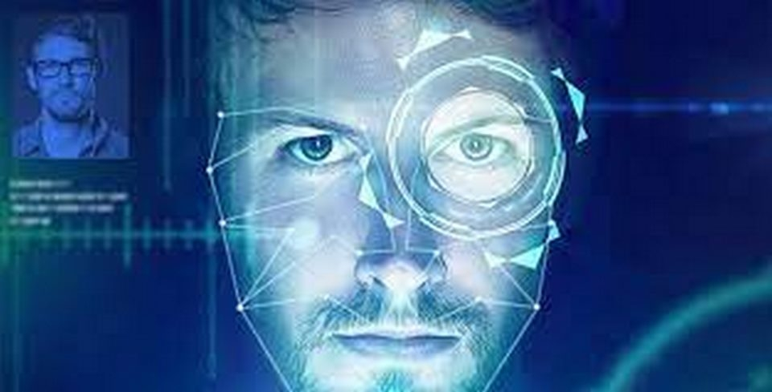
Hình 2.7
Nhận diện khuôn mặt
OpenCV cung cấp các thuật toán mạnh mẽ để nhận diện và phân tích khuôn mặt trong ảnh, video. Công nghệ sẽ được sử dụng trong các ứng dụng nhận diện khuôn mặt tự động, nhận dạng người dùng và các hệ thống an ninh.
Xác định đối tượng
OpenCV cung cấp các công cụ để xác định và phân tích các đối tượng trong ảnh, video. Công cụ đã trở thành một phần quan trọng của các ứng dụng như theo dõi vật thể, nhận diện biển số xe và quản lý hàng hóa.
Xử lý ảnh y tế
Công nghệ OpenCV còn được sử dụng để phân tích và xử lý hình ảnh y tế. Một số hoạt động tiêu biểu bao gồm việc phát hiện và phân tích các dấu hiệu bất thường trong hình ảnh y khoa, tạo ảnh MRI. Nền tảng được tích hợp với nhiều ứng dụng khác trong lĩnh vực y tế.

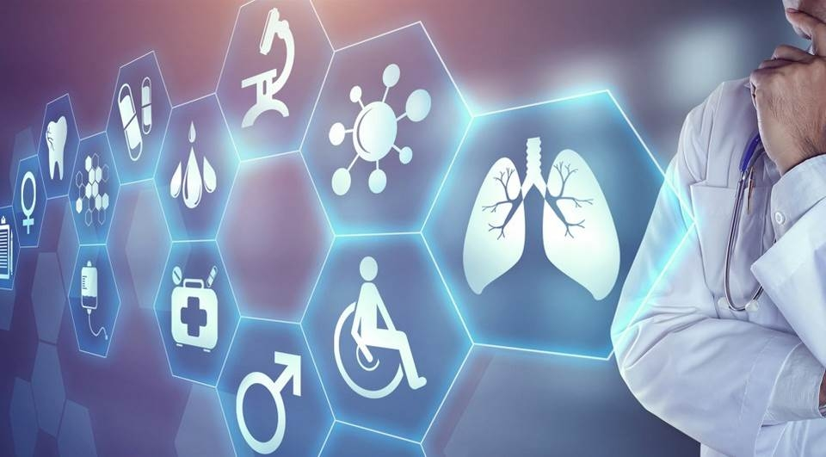
Hình 2.8. suahseuda
Thị giác công nghệ
OpenCV có nhiều tiện ích dùng để để xây dựng các hệ thống thị giác máy tính cho robot và xe tự động. Những tính năng thường gặp chính là: nhận diện đường, dự đoán chuyển động, tránh va chạm.
Xử lý video
OpenCV và thư viện liên quan được tích hợp để xử lý, phân tích video theo yêu cầu. Tiện ích có khả năng trích xuất thông tin từ video, phát hiện chuyển động và phân tích hành vi. Từ đó cho thấy OpenCV có rất nhiều ứng dụng trong lĩnh vực thị giác máy tính và xử lý ảnh.
Phim – config 3D from motion
OpenCV cung cấp các công cụ mạnh mẽ cho việc phân tích và xử lý video, bao gồm cả việc tạo ra các ứng dụng 3D từ chuyển động. Trong lĩnh vực phim ảnh, OpenCV giúp người dùng xây dựng các ứng dụng tạo hình ảnh 3D từ chuyển động trong video. Một số tính năng của công cụ này chính là:

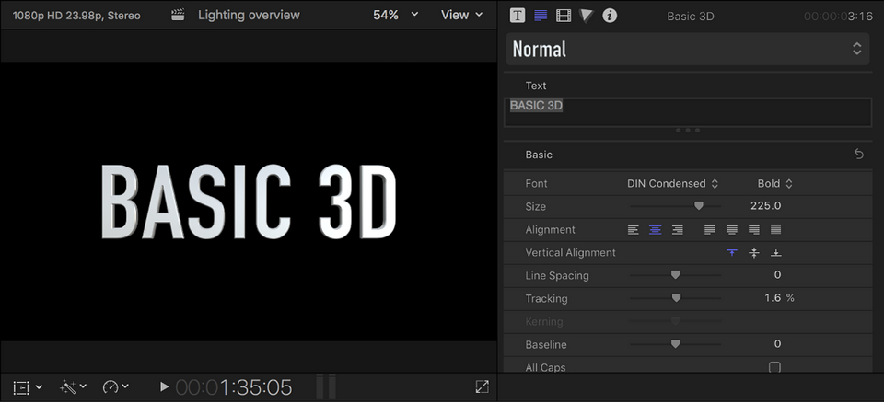
Hình 2.9. Config 3D from motion
Xác định chuyển động: OpenCV cung cấp các thuật toán để phát hiện và theo dõi chuyển động của các đối tượng trong video. Điều này giúp người dùng thu thập thông tin về chuyển động trong không gian 3D.
Xây dựng điểm ảnh 3D: Sử dụng thông tin về chuyển động, OpenCV dễ dàng xây dựng các điểm ảnh 3D từ video dựa trên sự thay đổi vị trí, hình dạng của các đối tượng trong khung hình.
Tạo độ sâu và hiệu ứng 3D: OpenCV được sử dụng để xử lý thông tin từ video và tạo ra các hiệu ứng 3D. Những tiện ích cơ bản chính là tạo ra đồ họa 3D từ chuyển động, tạo ra các hiệu ứng sâu 3D trong video.
Tuy nhiên, việc tạo ứng dụng 3D từ chuyển động trong video yêu cầu sự kiến thức chuyên sâu về xử lý ảnh, thị giác máy tính cũng như về lĩnh vực phim ảnh hoặc đồ họa 3D. Mục tiêu này đòi hỏi người dùng cần có kiến thức vững về các sản phẩm phần mềm hoặc các framework 3D khác được tích hợp với OpenCV. Từ đó bạn mới có thể tạo ra các ứng dụng 3D từ chuyển động trong phim.

Giới thiệu các tính năng mô đun OpenCV
OpenCV (Open-Source Computer Vision Library) là một thư viện mã nguồn mở và rất phổ biến trong lĩnh vực thị giác máy tính và xử lý ảnh.

Cập nhật tính năng
Xử lý ảnh cơ bản: OpenCV cung cấp các công cụ để đọc, ghi, xử lý và xử lý ảnh cơ bản. Bao gồm các hoạt động như xử lý histogram, ánh sáng, màu sắc và cắt ghép ảnh.
Nhận diện và theo dõi đối tượng: OpenCV cung cấp các thuật toán để nhận diện và theo dõi đối tượng trong ảnh và video, bao gồm cả nhận diện khuôn mặt, phát hiện đối tượng.
Thực hiện xử lý ảnh nâng cao: OpenCV hỗ trợ các tính năng xử lý ảnh nâng cao như biến đổi hình thái, lọc và biểu diễn hình ảnh ở không gian màu khác nhau.
Xử lý video: OpenCV cung cấp các công cụ để xử lý video, phân tích chuyển động, trích xuất vật thể và phân tích hành vi.
Máy học và nhận biết: OpenCV tích hợp sẵn các thuật toán máy học và nhận biết như SVM, k-nearest neighbors, decision trees và deep learning.
Xử lý các biểu đồ và ảnh y khoa: OpenCV hỗ trợ việc xử lý và phân tích các loại ảnh đặc biệt như ảnh y khoa và ảnh hàng không.
Tích hợp với các ngôn ngữ lập trình: OpenCV được tích hợp sâu với các ngôn ngữ lập trình như C++, Python, Java và MATLAB.

Phân loại mô đun
Các mô-đun phổ biến trong thư viện OpenCV cung cấp các chức năng khác nhau để xử lý ảnh và thị giác máy tính.
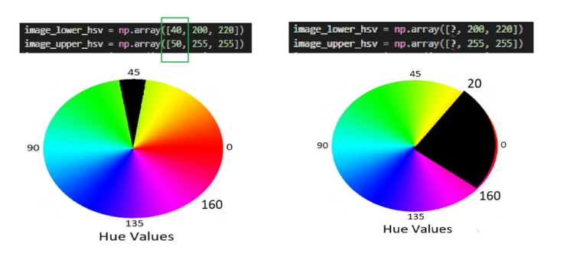
Hình 2.10. Một số loại mô-đun
Core
Mô-đun cơ bản chứa các cấu trúc dữ liệu cơ bản và các hàm xử lý cơ bản như đọc và ghi ảnh, xử lý ma trận, tính toán điểm ảnh,… Chứa các cấu trúc dữ liệu cơ bản như Mat (là lớp chứa ma trận ảnh và dữ liệu pixel), Point, Size, Rect cũng như các hàm xử lý ma trận và điểm ảnh.
Imgproc
Mô-đun này chứa các hàm xử lý ảnh căn bản như biến đổi hình thái học, lọc ảnh, chuyển đổi không gian màu. Bao gồm các hàm xử lý ảnh như làm mờ, làm sắc nét, biến đổi hình thái học, chuyển đổi không gian màu, cân bằng histogram, cắt ảnh, so sánh hình ảnh, …
Video
Cung cấp các công cụ và thuật toán để làm việc với dữ liệu video như theo dõi đối tượng, khám phá chuyển động. Chẳng hạn như các hàm và công cụ cho xử lý video như theo dõi đối tượng, phát hiện chuyển động, tạo video từ ảnh, xử lý dữ liệu video, …
Features2d
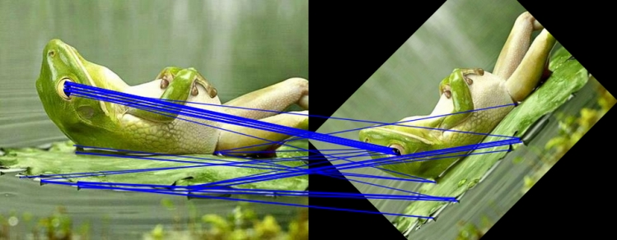
Hình 2.11. Sử dụng OpenCV để phát hiện các keypoint trong xử lý ảnh và thị giác máy tính.
Được sử dụng để tìm kiếm các keypoint trên ảnh và tính toán các descriptors để sử dụng trong ứng dụng nhận dạng. Điển hình như các thuật toán như SIFT, SURF, ORB và các công cụ để tìm keypoint, tính toán descriptors cho việc nhận dạng hình ảnh.
Objdetect
Cung cấp các công cụ và thuật toán để phát hiện và theo dõi đối tượng trong ảnh và video. Cụ thể như các công cụ và thuật toán để phát hiện khuôn mặt, đối tượng, và theo dõi chuyển động trong ảnh và video.

Thuật toán phát hiện khuôn mặt Haar Cascade
Haar Cascade là gì?
Haar Cascade là một thuật toán được tạo ra dựa trên những tính năng đó để phát hiện đối tượng (có thể là khuôn mặt, mắt, tay, đồ vật,…) được đề xuất vào năm 2001 bởi Paul Viola và Michael Jones trong bài báo của họ với khẳng định “Phát hiện đối tượng một cách nhanh chóng bằng cách sử dụng tầng (Cascade) tăng cường các tính năng đơn giản”. Triển khai ban đầu được sử dụng để phát hiện khuôn mặt chính diện và các đặc điểm như Mắt, Mũi và Miệng. Tuy nhiên, có nhiều đặc trưng Haar được đào tạo trước đó trong GitHub của họ cho các đối tượng khác cũng như cho toàn bộ cơ thể, thân trên, thân dưới, nụ cười và nhiều đồ vật khác.
Nói một cách dễ hiểu hơn, Haar Cascade là gì? Là một lớp model có thể giúp chúng ta nhận diện khuôn mặt (Haar Cascade face detection) Haar Cascade sử dụng các tầng Haar và sau đó sử dụng thật nhiều đặc trưng đó qua nhiều lượt (Cascade) và tạo thành một cỗ máy nhận diện khuôn mặt hoàn chỉnh.

Haar Cascade hoạt động như thế nào
Trong bài báo của tác giả Paul Viola và Michael Jones đã trình bày một phương pháp mới và nhanh hơn để xử lý hình ảnh và phát hiện khuôn mặt bằng cách sử dụng các đặc điểm hình chữ nhật như hình dưới đây. Các đặc điểm hình chữ nhật tương tự như nhân được sử dụng để phát hiện các đặc điểm khác nhau của khuôn mặt như mắt và các nốt như trong hình minh họa.
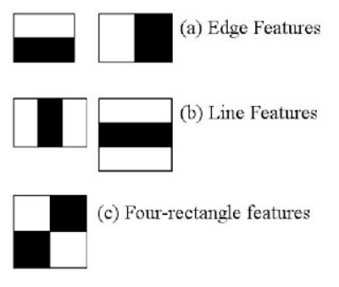
Hình 2.12. Cách thức hoạt động của thuật toán Haar Cascade
Các tính năng hình chữ nhật được chạy lần lượt trên hình ảnh và tổng số pixel nằm trong phần màu trắng được trừ cho tổng số pixel nằm trong phần màu đen.
Trong đó
- a) Là các bộ lọc bắt các cạnh trong ảnh
2b) Bắt các đường thẳng trong ảnh
3c) Về đặc trưng 4 hình vuông
Trong hình minh họa bên dưới, đặc điểm hình chữ nhật đầu tiên đang tính toán cho sự khác biệt về cường độ giữa vùng mắt và vùng má trên khuôn mặt. Và đặc điểm hình chữ nhật thứ hai là đo sự chênh lệch về cường độ giữa hai vùng mắt và sống mũi. Bộ lọc Haar chỉ có thể nhìn cụ thể vào một vùng trong cửa sổ để nhận diện.
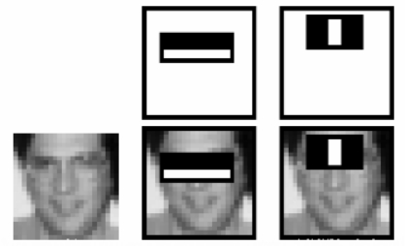
Hình 2.13. Các đặc trưng Haar (Haar-like features) và khái niệm ảnh tích phân (integral image)
Vì vậy, sử dụng các đặc điểm hình chữ nhật này trên một hình ảnh, chúng ta có thể tạo ra hàng nghìn điểm đặc trưng cho hình ảnh. Tuy nhiên, việc tính toán tổng số pixel trong các vùng trắng và đen trong toàn bộ ảnh có thể là một hoạt động tốn kém, đặc biệt là đối với các ảnh lớn.
Các tác giả cũng đề xuất một phương pháp được gọi là ảnh tích phân có thể đạt được tính toán tương tự bằng cách thực hiện các phép toán chỉ trên bốn điểm ảnh. Có thể sử dụng hàng nghìn hình ảnh được gắn nhãn để chuyển đổi chúng thành bản đồ tính năng tầng HAAR và đào tạo nó bằng cách sử dụng mô hình học máy để tạo bộ phân loại nhận diện khuôn mặt.
Để hiểu hơn về cách Haar Cascade hoạt động thì mình sẽ đi sâu hơn về từng bước nhận diện khuôn mặt của Haar Cascade nhé!!!
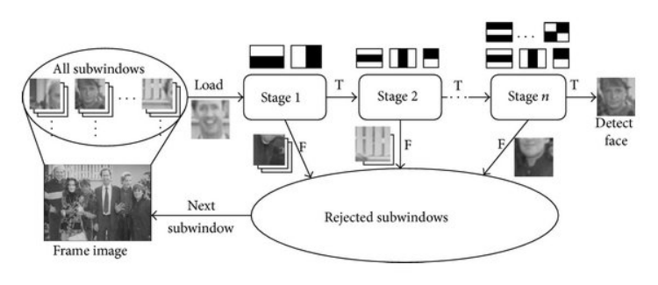
Hình 2.14. Mô tả chi tiết cách thức hoạt động của thuật toán Haar Cascade để nhận diện khuôn mặt.
Bước 1: Hình ảnh (đã được gửi đến bộ phân loại) được chia thành các phần nhỏ (hoặc các cửa sổ con như trong hình minh họa).
Bước 2: Chúng tôi đặt N không có bộ dò theo cách xếp tầng trong đó mỗi bộ phát hiện sự kết hợp của các loại đặc trưng khác nhau từ các hình ảnh (ví dụ: đường thẳng, cạnh, hình tròn, hình vuông) được truyền qua. Giả sử khi việc trích xuất đối tượng địa lý được thực hiện, mỗi phần phụ được gán một giá trị tin cậy.
Bước 3: Hình ảnh (hoặc hình ảnh phụ) có độ tin cậy cao nhất được phát hiện dưới dạng khuôn mặt và được gửi đến bộ tích lũy trong khi phần còn lại bị từ chối. Do đó, Cascade tìm nạp khung hình / hình ảnh tiếp theo nếu còn lại và bắt đầu lại quá trình.

Cách tải Haar Cascade
Cách tải phần mềm Haar Cascade cực kỳ đơn giản, bạn chỉ cần truy cập vào trang web chính thức của Github và sao chép nó để tìm các tệp XML cho nhiều phân loại đã được tạo ra trước đó. Ví dụ như: Bộ phân loại dành cho các đối tượng như mèo, biển số, khuôn mặt, mắt và nhiều đối tượng khác.
Link github: https://github.com/opencv/opencv/tree/master/data/haarcascades
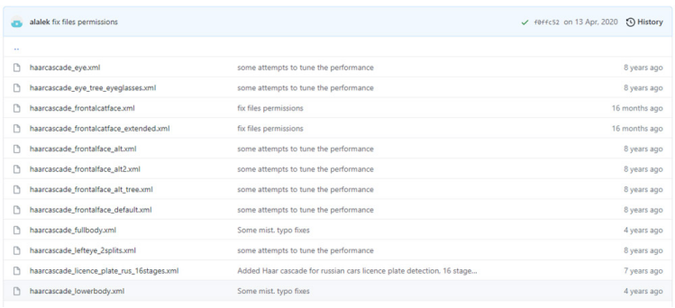
Hình 2.15. Tệp Haar Cascade có sẵn trên trang web chính thức của Github
Nếu bạn chỉ quan tâm đến một trình phân loại hoặc không muốn sao chép toàn bộ kho lưu trữ cho tất cả các phân loại thì bạn chỉ cần mở tệp XML ở dạng thô trong một tab khác, sau đó nhấp chuột phải và lưu nó trên thiết bị của bạn. Tất cả các bộ phân loại tầng được cung cấp bởi trang OpenCV chính thức và đều có trong kho lưu trữ. Bạn cũng có thể tạo bộ phân loại tầng Haar tùy chỉnh theo nhu cầu và mong muốn của riêng bạn rất dễ dàng.
Cách nhận diện khuôn mặt bằng Haar Cascade trong Open Cv Python
Sau khi đã tìm hiểu tổng quan về Haar Cascade là gì? Thì chúng ta cùng tìm hiểu cách nhận diện khuôn mặt bằng Haar Cascade Opencv Python chi tiết sau đây nhé!
Cài đặt các phụ thuộc
Trước tiên, chúng ta cần cài đặt OpenCV vì nó cung cấp việc triển khai các tệp phân loại tầng Haar ở dạng XML bằng cách sử dụng hàm cv2.CascadeClassifier ().
Hình 2.16.Pip cài đặt

Nhập các phụ thuộc
Hình 2.17. Phụ thuộc
Áp dụng các tầng Haar
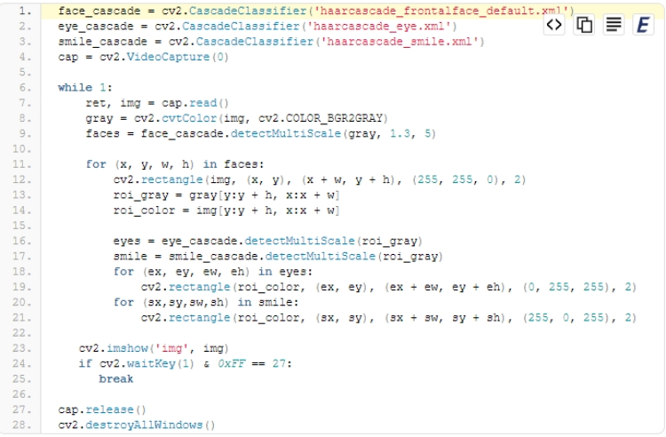
Hình 2.18. Các tầng Haar
Dòng 1-3: Khởi tạo các tầng để phát hiện khuôn mặt, mắt và nụ cười bằng cách sử dụng hàm OpenCV CascadeClassifier () bằng cách chuyển tệp XML làm đối số.
Dòng 4: Khởi tạo nguồn cấp dữ liệu webcam.
Dòng 6: Tiếp theo, khởi tạo một vòng lặp while chạy vô thời hạn hoặc cho đến khi tất cả các khung được lặp qua. Mã kèm theo bên trong được thực thi cho mỗi khung hình đến từ webcam. Vòng lặp cũng có thể bị phá vỡ nếu người dùng nhấn phím ‘thoát’ ( dòng 23-25).
Dòng 7-9: Sử dụng chức năng ‘read ()’ để tìm nạp các khung hình liên tiếp từ nguồn cấp dữ liệu webcam. Điều này được xử lý trước bằng cách chuyển đổi nó thành thang độ xám (sử dụng cv2.cvtColor) và sau đó được gửi đến đối tượng phân loại khuôn mặt của chúng tôi để phân loại bằng cách sử dụng hàm ‘detector’, hàm này trả về tọa độ (x, y, w, h) của các khuôn mặt được phát hiện bởi bộ phân loại.
Dòng 11: Bắt đầu một vòng lặp for lặp qua tất cả các mặt được phát hiện (và sử dụng hàm ‘cv2 rectangle’ để đặt một hộp giới hạn xung quanh nó). Để thuận tiện cho việc phát hiện ánh mắt và nụ cười (cả hai đều có kích thước nhỏ hơn), xác định một khu vực phụ trong khung video thang độ xám (là khu vực được quay lại bởi dòng khuôn mặt). Điều này chỉ có thể được thực hiện vì mắt hoặc nụ cười sẽ chỉ được phát hiện bên trong khuôn mặt. (Dòng 13-14)
Dòng 16-21: Chuyển vùng phụ được xác định ở bước trước đến các tầng ‘mắt’ và ‘nụ cười’ để một loạt các tọa độ của mắt và nụ cười được phát hiện được trả lại. Tiếp theo, khởi tạo vòng lặp ‘for’ cho mỗi mảng này ( Dòng 18 & 20) và đặt các hộp giới hạn xung quanh mỗi đối tượng được phát hiện ( Dòng 21).
Dòng 27: Cuối cùng, giải phóng nguồn cấp dữ liệu video webcam đã được tải vào bộ nhớ.
Dòng 28: Đóng tất cả các cửa sổ (Nếu có cửa sổ đang mở và đang chạy).
Kết quả
Sau khi thực hiện chi tiết theo hướng dẫn trên, kết quả nhận diện khuôn mặt sẽ hiện lên những ô chủ nhật khác nhau có nhiệm vụ nhận diện đối tượng như mắt, mũi, miệng...
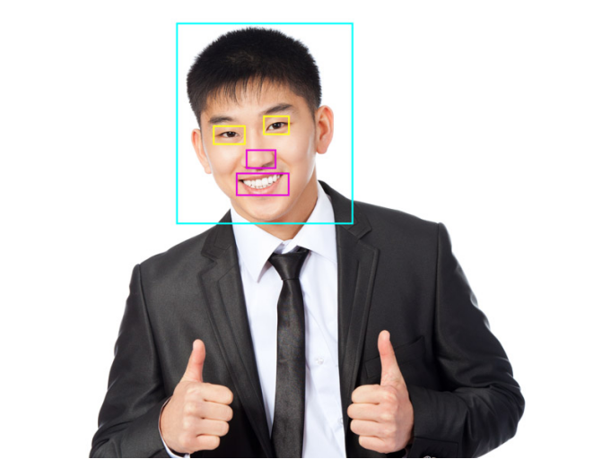
Hình 2.19. Kết quả nhận diện
Chúc các bạn thử thành công!!!

Giả thiết khoa học của đề tài
Giả thiết khoa học của đề tài được đặt ra như sau:
Nếu sử dụng thư viện OpenCV kết hợp với thuật toán Haar Cascade thì có thể xây dựng được một chương trình phát hiện khuôn mặt từ webcam hoạt động ổn định trong điều kiện thông thường.
Giả thiết này được kiểm chứng thông qua quá trình xây dựng chương trình, chạy thử nghiệm và đánh giá kết quả phát hiện khuôn mặt trong môi trường thực tế.

Phương pháp nghiên cứu
Các phương pháp nghiên cứu được sử dụng trong đồ án bao gồm:
Phương pháp nghiên cứu lý thuyết: tìm hiểu tài liệu về xử lý ảnh, thị giác máy tính và OpenCV.
Phương pháp thực nghiệm: xây dựng chương trình phát hiện khuôn mặt và kiểm tra hoạt động của hệ thống.
Phương pháp phân tích – đánh giá: so sánh kết quả phát hiện khuôn mặt trong các điều kiện khác nhau để đánh giá độ chính xác và hiệu quả.

: HIỆN THỰC HÓA NGHIÊN CỨU

Tổng quan quá trình hiện thực hóa
Dựa trên các yêu cầu đã phân tích ở Chương 3, hệ thống nhận diện khuôn mặt được hiện thực hóa bằng ngôn ngữ lập trình Python, sử dụng thư viện OpenCV cho xử lý ảnh và SQLite để quản lý dữ liệu người dùng. Hệ thống được triển khai theo mô hình xử lý tuần tự gồm ba giai đoạn chính
Thu thập dữ liệu khuôn mặt
Huấn luyện mô hình nhận diện
Nhận diện khuôn mặt thời gian thực
Mỗi giai đoạn được xây dựng thành một chương trình riêng biệt nhằm đảm bảo tính rõ ràng, dễ bảo trì và thuận tiện trong quá trình kiểm thử.

Thu thập dữ liệu khuôn mặt

Mục đích
Giai đoạn thu thập dữ liệu nhằm xây dựng tập ảnh khuôn mặt cho từng người dùng, làm dữ liệu đầu vào cho quá trình huấn luyện mô hình nhận diện.

Công nghệ sử dụng
Webcam để thu nhận hình ảnh
Haar Cascade (haarcascade_frontalface_default.xml) để phát hiện khuôn mặt
Link tải trực tiếp: https://github.com/kipr/opencv/blob/master/data/haarcascades/haarcascade_frontalface_default.xml
SQLite để lưu thông tin người dùng (ID, tên)

Nguyên lý hoạt động
Chương trình collect_faces.py thực hiện các bước:
Nhập thông tin người dùng (ID, tên) và lưu vào cơ sở dữ liệu.
Mở webcam và chuyển đổi khung hình sang ảnh xám.
Phát hiện khuôn mặt bằng Haar Cascade.
Cắt vùng khuôn mặt, chuẩn hóa kích thước (200×200 pixel).
Lưu ảnh vào thư mục dataset theo định dạng User.<ID>.<STT>.jpg.
Việc chuẩn hóa kích thước ảnh giúp đảm bảo tính đồng nhất giữa dữ liệu huấn luyện và dữ liệu nhận diện.
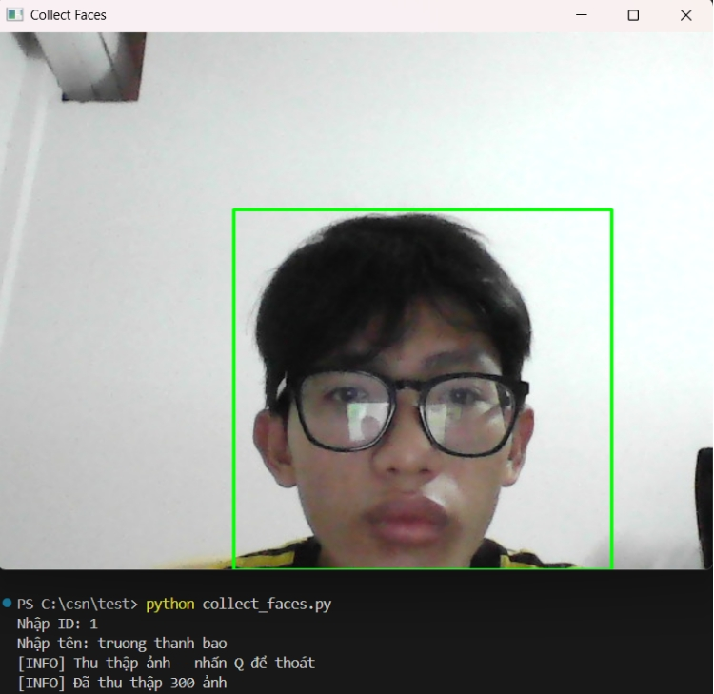
Hình 4.1. Giao diện chương trình thu thập dữ liệu khuôn mặt

Huấn luyện mô hình nhận diện khuôn mặt
Ngôn ngữ lập trình: Python
Thư viện xử lý ảnh: OpenCV
Công cụ hỗ trợ lập trình: Visual Studio Code
Hệ điều hành: Windows

Mục đích
Huấn luyện mô hình nhận diện nhằm tạo ra bộ phân loại có khả năng nhận biết danh tính người dùng dựa trên ảnh khuôn mặt đã thu thập.

Thuật toán LBPH
Hệ thống sử dụng thuật toán LBPH (Local Binary Patterns Histogram) với các ưu điểm:
Hoạt động tốt trong điều kiện ánh sáng khác nhau
Dễ cài đặt và phù hợp với các hệ thống thời gian thực
Phù hợp với bài toán nhận diện khuôn mặt trong phạm vi đồ án

Quy trình huấn luyện
Chương trình train.py thực hiện:
Đọc toàn bộ ảnh trong thư mục dataset.
Trích xuất ID người dùng từ tên file ảnh.
Đưa ảnh và nhãn tương ứng vào mô hình LBPH.
Huấn luyện mô hình và lưu kết quả vào file trainer.yml.
File trainer.yml là kết quả huấn luyện, được sử dụng lại trong giai đoạn nhận diện.
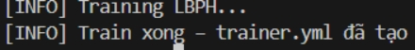
Hình 4.2 Quá trình huấn luyện mô hình nhận diện khuôn mặt bằng LBPH

Nhận diện khuôn mặt thời gian thực

Mục đích
Giai đoạn nhận diện cho phép hệ thống xác định danh tính người xuất hiện trước camera trong thời gian thực.

Phát hiện khuôn mặt
Để khắc phục hạn chế của Haar Cascade chỉ nhận diện tốt khuôn mặt chính diện, hệ thống kết hợp:
Haar Cascade mặt chính diện (frontalface)
Haar Cascade mặt nghiêng (profileface)
Kỹ thuật lật ảnh (flip) để nhận diện khuôn mặt quay sang hai bên.
Cách tiếp cận này giúp cải thiện khả năng phát hiện khuôn mặt trong các trường hợp quay trái hoặc quay phải.

Nhận diện và đánh giá độ tin cậy
Sau khi phát hiện khuôn mặt:
Vùng khuôn mặt được cắt và resize về kích thước 200×200.
Mô hình LBPH dự đoán ID và trả về giá trị độ tin cậy (confidence).
Nếu confidence nhỏ hơn ngưỡng xác định (65), khuôn mặt được coi là hợp lệ.
Thông tin tên người dùng được truy vấn từ cơ sở dữ liệu SQLite và hiển thị lên màn hình.
Ngưỡng confidence được lựa chọn dựa trên quá trình thử nghiệm nhằm giảm thiểu nhận diện sai.
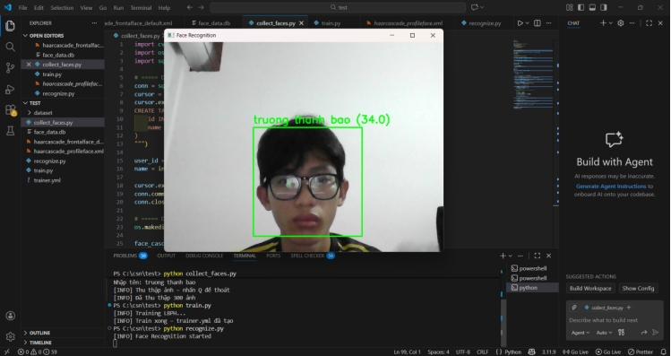
Hình 4.3. Kết quả nhận diện khuôn mặt trong thời gian thực

Quản lý dữ liệu bằng SQLite
Cơ sở dữ liệu SQLite được sử dụng để lưu trữ thông tin người dùng, bao gồm:
ID người dùng
Tên người dùng
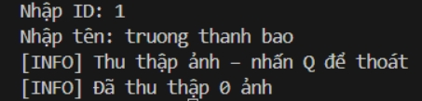
Hình 4.4. Sử dụng SQLite được sử dụng để lưu trữ thông tin người dùng
Việc sử dụng SQLite giúp hệ thống:
Dễ dàng truy xuất thông tin khi nhận diện
Không cần cài đặt hệ quản trị cơ sở dữ liệu phức tạp
Phù hợp với các ứng dụng quy mô nhỏ và trung bình
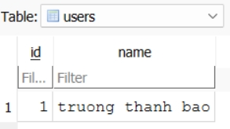
Hình 4.5. Cấu trúc bảng lưu trữ thông tin người dùng trong SQLite

Đánh giá kết quả thực hiện
Hệ thống sau khi hoàn thiện có các đặc điểm:
Nhận diện khuôn mặt trong thời gian thực với độ trễ thấp
Hoạt động ổn định trong điều kiện ánh sáng thông thường
Nhận diện được khuôn mặt chính diện và một phần khuôn mặt nghiêng
Phù hợp với yêu cầu của đồ án tốt nghiệp
Tuy nhiên, hệ thống vẫn còn hạn chế khi khuôn mặt quay quá nghiêng hoặc bị che khuất nhiều. Đây là hạn chế chung của phương pháp Haar Cascade và LBPH.

Kết luận chương
Chương 3 đã trình bày chi tiết quá trình hiện thực hóa hệ thống nhận diện khuôn mặt, từ thu thập dữ liệu, huấn luyện mô hình đến nhận diện thời gian thực. Các kết quả đạt được cho thấy hệ thống đáp ứng tốt các yêu cầu đề ra, tạo tiền đề cho việc mở rộng và nâng cấp trong tương lai.

KẾT QUẢ NGHIÊN CỨU

Kết quả đạt được
Sau quá trình nghiên cứu và hiện thực hóa đề tài “Tìm hiểu và ứng dụng OpenCV trong phát hiện khuôn mặt từ webcam”, nhóm đã xây dựng thành công một chương trình có khả năng phát hiện khuôn mặt theo thời gian thực thông qua webcam.
Chương trình có thể:
Thu nhận hình ảnh video trực tiếp từ webcam.
Phát hiện khuôn mặt xuất hiện trong khung hình.
Hiển thị khung bao quanh khuôn mặt được phát hiện.
Hoạt động ổn định trong điều kiện ánh sáng bình thường.
Kết quả cho thấy hệ thống đáp ứng tốt các yêu cầu chức năng đã đề ra trong giai đoạn phân tích và thiết kế.

Giao diện và chức năng chương trình
Giao diện chương trình được thiết kế đơn giản, dễ sử dụng. Khi khởi động, hệ thống tự động mở webcam và hiển thị hình ảnh video trên màn hình. Khi phát hiện khuôn mặt, chương trình vẽ khung hình chữ nhật bao quanh khuôn mặt để người dùng dễ dàng quan sát.
Các chức năng chính của chương trình bao gồm:
Bật/tắt webcam.
Hiển thị kết quả phát hiện khuôn mặt theo thời gian thực.
Thoát chương trình khi người dùng yêu cầu.

Đánh giá hiệu năng hệ thống

Tốc độ xử lý
Chương trình có tốc độ xử lý tương đối nhanh, đảm bảo hiển thị hình ảnh video mượt mà. Trong điều kiện máy tính cá nhân thông thường, hệ thống có thể xử lý video gần với thời gian thực mà không xảy ra hiện tượng giật, lag đáng kể.

Độ chính xác phát hiện
Thuật toán Haar Cascade cho kết quả phát hiện khuôn mặt khá tốt trong điều kiện ánh sáng ổn định và khuôn mặt nhìn trực diện. Tuy nhiên, khi ánh sáng yếu hoặc khuôn mặt bị che khuất một phần, độ chính xác của hệ thống có xu hướng giảm.

Trải nghiệm người dùng
Từ góc độ người dùng, chương trình có cách sử dụng đơn giản, không yêu cầu thao tác phức tạp. Người dùng chỉ cần khởi chạy chương trình là có thể quan sát kết quả phát hiện khuôn mặt ngay lập tức.
Giao diện trực quan giúp người dùng dễ dàng theo dõi quá trình hoạt động của hệ thống. Tuy nhiên, chương trình hiện chưa có giao diện đồ họa chuyên nghiệp, đây là điểm có thể cải thiện trong tương lai.

Nhận xét và đánh giá tổng quát
Nhìn chung, kết quả nghiên cứu cho thấy đề tài đã đạt được các mục tiêu đề ra ban đầu. Chương trình phát hiện khuôn mặt từ webcam hoạt động ổn định, đáp ứng tốt yêu cầu của một ứng dụng thị giác máy tính cơ bản.
Bên cạnh những kết quả đạt được, hệ thống vẫn còn một số hạn chế về độ chính xác trong các điều kiện môi trường phức tạp. Những hạn chế này mở ra hướng nghiên cứu và phát triển tiếp theo cho đề tài

:KẾT LUẬN VÀ HƯỚNG PHÁT TRIỂN

Kết luận
Trong khuôn khổ đề tài, nhóm đã nghiên cứu và xây dựng thành công hệ thống nhận diện khuôn mặt sử dụng thư viện OpenCV và ngôn ngữ lập trình Python. Hệ thống cho phép thu thập dữ liệu khuôn mặt từ webcam, huấn luyện mô hình nhận diện và thực hiện nhận diện khuôn mặt trong thời gian thực.
Kết quả thực nghiệm cho thấy hệ thống hoạt động ổn định, có khả năng phát hiện và nhận diện khuôn mặt trong các điều kiện thông thường như phòng học và văn phòng. Thuật toán Haar Cascade được sử dụng để phát hiện khuôn mặt, kết hợp với thuật toán LBPH trong giai đoạn nhận diện đã cho độ chính xác tương đối tốt đối với tập dữ liệu vừa và nhỏ.
Hệ thống đạt được các mục tiêu ban đầu của đề tài như: nhận diện khuôn mặt thời gian thực, quản lý thông tin người dùng, chi phí triển khai thấp, dễ cài đặt và sử dụng. Kết quả nghiên cứu cho thấy hệ thống có thể ứng dụng trong thực tế ở quy mô nhỏ và trung bình, đặc biệt trong các bài toán quản lý và giám sát đơn giản.
Tuy nhiên, hệ thống vẫn còn tồn tại một số hạn chế như độ chính xác giảm trong điều kiện ánh sáng yếu, khi khuôn mặt quay nghiêng quá lớn hoặc bị che một phần. Những hạn chế này chủ yếu xuất phát từ đặc thù của thuật toán Haar Cascade và LBPH.

Hướng phát triển
Trong thời gian tới, hệ thống có thể được tiếp tục cải tiến và phát triển theo các hướng sau:
Áp dụng các mô hình học sâu (Deep Learning) như CNN, FaceNet hoặc các mô hình dựa trên mạng nơ-ron tích chập để nâng cao độ chính xác nhận diện.
Sử dụng các phương pháp phát hiện khuôn mặt hiện đại hơn như MTCNN hoặc RetinaFace để cải thiện khả năng phát hiện trong điều kiện ánh sáng kém và góc nghiêng lớn.
Mở rộng tập dữ liệu huấn luyện với số lượng ảnh lớn hơn và đa dạng hơn về điều kiện ánh sáng, góc quay và biểu cảm.
Cải tiến giao diện người dùng nhằm tăng tính thân thiện và thuận tiện khi sử dụng hệ thống.
Tích hợp hệ thống với các ứng dụng thực tế như điểm danh tự động, kiểm soát ra vào hoặc hệ thống an ninh.
Nghiên cứu triển khai hệ thống trên các nền tảng nhúng như Raspberry Pi hoặc các thiết bị IoT để tăng tính linh hoạt và khả năng ứng dụng.

